Муниципальное казенное дошкольное образовательное учреждение

«Детский сад № 11»

Конспект занятия

Тема: «Посуда»

(подготовительная группа)

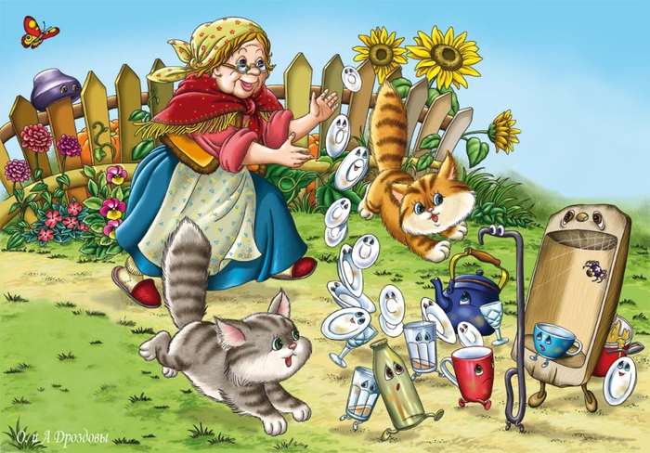

Подготовила:

Учитель-логопед:

Булгакова О.С.

Биробиджан, 2015

Тема: «Посуда».

Цели:

Коррекционно – образовательные цели:
- Уточнить и активизировать словарь по теме «Посуда».
- Упражнять в образовании относительных прилагательных.
- Упражнять в образовании и правильном использовании существительных с помощью суффикса -ниц-.
- Упражнять в усвоении категории родительного падежа.
- Упражнять в составлении предложений по мнемодорожкам.
- Упражнять в словообразовании существительных в уменьшительно-ласкательной форме.
- Развивать мелкую моторику.

Коррекционно - развивающие цели:
- Развивать длительный направленный выдох.
- Развивать слуховое внимание.
- Развивать координацию речи с движением.
- Развивать мелкую моторику.

Коррекционно – воспитательные цели:
- Формировать навык сотрудничества, взаимодействия, самостоятельности, инициативности.
- Воспитывать бережное отношение к посуде.

Оборудование: проектор, презентация, предметные картинки, кружки (стеклянная, фарфоровая, железная), су-джоки, пластиковые стаканчики, коктейльные трубочки, изображение кухни, буфета, обеденного стола, воздушный шар, музыкальное сопровождение.

Предварительная работа: чтение сказки «Федорино горе».

Ход занятия:
- Организационный момент.

- На занятии будьте старательными,

Будьте спокойными и … внимательными.

Слушайте, … не перебивая.

Говорите чётко, внятно,

Чтобы было всё … понятно.

Если хочешь отвечать –

Надо … руку поднимать.
- Введение в тему

- Ребята, послушайте отрывок из сказки (включается музыка. Также выставляется слайд с изображением посуды).

Скачет сито по полям,

А корыто по лугам.

За лопатою метла

Вдоль по улице пошла

Топоры-то, топоры

Так и сыплются с горы.

А за ними вдоль забора

Скачет бабушка Федора:

(Выставляется слайд с изображением Федоры)

«Ой – ой – ой!

Ой – ой – ой!

Воротитеся домой!»

- Назовите сказку, из которой к нам пришла Федора («Федорино горе»).

- Кто автор сказки? (Корней Иванович Чуковский).

- Сообщение темы занятия

- О чем говориться в этой сказке? Ребята, не торопитесь, ответите мне только тогда, когда отгадаете загадки.

(Выставляются слайды с изображением посуды).

- Все во мне бурлит, кипит,

А из носа льется.

Что бы снять меня с плиты,

За ручку взять придется.

(Дети отвечают – чайник).

- Для нас она необходима,
Ведь пищу из нее едим мы.
Глубокая и мелкая
Зовут ее … (Тарелкой)

- У меня есть две руки,
Днище вместо ножек.
Из-под шляпы пар идет,
Им обжечься можно. (Кастрюля).

Если я пуста бываю,
Про тебя я забываю,
Но когда несу еду –
Мимо рта я не пройду. (Ложка).

Мы им режем мясо,
Овощи, колбасы,
Если он наточен остро,
Резать им легко и просто. (Нож).

И оладьи, и омлет,
И картошку на обед,
А блины – вот это да!
Жарит всё ... (Сковорода)

Неприступная на вид,
Подбоченившись стоит,
А внутри-то, посмотри
Угощение возьми! (Сахарница).

В домике том,
Что на кухне стоит,
Чёрненький хлеб
И батончик «гостит». (Хлебница).

Захочешь чай - любую выбирай!
Вот они - толстушки.
Кто такие? (Кружки).

- Молодцы, ребята. Вы отгадали все загадки. Как это все можно назвать одним словом. (Дети отвечают – посуда).

- Так о чем говорилось в этой сказке? ( О посуде).

- Сегодня на занятии мы будем говорить о посуде.

- А почему же посуда убежала от Федоры? (ответы детей).

- Ребята, послушайте еще один отрывок из сказки:

Было нам у бабы худо,

Не любила нас она,

Била, била, нас она,

Запылила, закоптила,

Загубила нас она!

- И вся посуда Федоры прибежала к нам в детский сад.

- Давайте поможем Федоре вернуть посуду. А чтобы вернуть посуду, мы должны выполнить интересные и увлекательные задания.

- Беседа

- А для чего нам нужда посуда? (Ответы детей: для того чтобы кушать, класть еду, хранить продукты, готовить пищу).

- Какие виды посуды вы знаете (кухонная, столовая, чайная).

- Дидактическая игра «Посуда» (включается музыка).

- Ребята, поможем Федоре расставить посуду? Давайте разделимся на три команды. (Первая команда получает картинку с изображением стола, вторая команда – с изображением кухни, третья – с изображением буфета).

- Вы должны подобрать посуду к соответствующим картинкам.

- Что вы поставите на стол?

- Что вы поставите в буфет?

- Что вы подберете для кухни? (Дети выкладывают соответствующие картинки).

- Упражнение на развитие дыхания «Вода кипит».

- Ребята, а давайте мы сейчас с вами попьем чай? А что мы должны сделать сначала? Вскипятить воду в чайнике (включается веселая музыка, выставляется слайд с изображением чайника).

- Чтобы чая нам попить

Надо воду вскипятить.

- Подойдите к столам. Поставьте трубочку в стаканчик. Возьмите стаканчик. Сделайте глубокий вздох через нос, а затем подуйте в соломинку, не раздувая щек.

- Сначала вода закипает потихоньку, и появляются маленькие пузырьки. Потом сильнее, и вот вода закипела, забурлила.

- Кипяток очень горячий. С ним нужно быть очень осторожным.

- Дидактическая игра «Из чего сделано».

- Ребята, Федора не знает из чего сделана посуда. Давайте ей расскажем из каких материалов она сделана.

- Так из каких материалов сделана посуда? (Стекла, дерева, металла, хрусталя, глины, пластмассы).

- Молодцы, ребята!

- А сейчас давайте поиграем вместе с Федорой. Я задаю вопросы, а вы отвечаете. (Выставляются слайды)

- Чайник сделан из железа – чайник какой? (спросить по очереди всех детей).

- Блюдце сделано из фарфора – оно какое?

- Ложки из серебра – они какие?

- Поднос из пластмассы – он какой?

- Ложка из дерева – она какая?

- Стакан из стекла – он какой?

8. Дидактическая игра «Кружки – болтушки»

- Ребята, а вы знаете, что кружки могут петь, а как они поют, мы сейчас услышим. (Берутся три кружки – фарфоровая, железная, стеклянная. Логопед ударяет по ним палочкой. Дети внимательно слушают и запоминают, как звучит каждая кружка. Потом закрывают глаза и по звуку отгадывают какая кружка звучала).

9.Физ. минутка (музыкальное сопровождение, показываются слайды).

- Вот большой стеклянный чайник,

Очень важный, как начальник.

(надули животик: одна рука на поясе, другая изогнута, как носик)

Вот фарфоровые чашки,

Очень хрупкие бедняжки.

(присели, одна рука на поясе)

Вот фарфоровые блюдца,

Только стукни - разобьются,

(кружатся, рисуя руками круг)

Вот серебренные ложки.

Голова на тонкой ножке

(потянулись, руки сомкнули над головой)

Вот пластмассовый поднос –

Он посуду нам принес.

(вытянули руки вперед)

10. Дидактическая игра «Найди свою пару» (музыкальное сопровождение).

- Ребята, а давайте расскажем Федоре о том, что люди изготавливают различную посуду для разных продуктов.

- Для каждого продукта есть своя посуда. А в этом нам поможет игра «Найди свою пару».

(Работа с карточками).

-Сейчас я повешаю вам на шею картинки с изображением посуды и продуктов, вы должны будете внимательно посмотреть друг на друга и объединиться в пары (Ярослава, что у тебя? У меня сахарница. Что, нужно для сахарницы? Для сахарницы нужен сахар).

11. Дидактическая игра «Чего не хватает»

- Ребята, мы знаем, как Федора обращалась с посудой. (Она ее била).

- Давайте посмотрим, что стало с посудой.

(Показываются слайды с недостающими частями посуды).

- Чего не хватает у чайника? (У чайника не хватает носика).

- Чего не хватает у сахарницы, кастрюли, ножа, супницы.

- Молодцы!

12. Составление предложений по мнемодорожкам.

- Ребята мы же с вами знаем, что от Федоры убежала вся посуда? Расскажите, какая посуда убежала от Федоры.

(Выставляются слайды с изображением мнемодорожек).

-От Федоры убежала голубая чашка и.т.д.

12. Дидактическая игра «Назови ласково» (Выставляются слайды).

(Логопед дает в руки ребенку воздушный шар и называет посуду, а ребенок должен подобрать ласковое название посуды).

- Давайте пожалеем посуду, ведь было ей у бабы худо. Будем называть посуду ласково.

- Тарелка – тарелочка,

чашка – чашечка,

ложка – ложечка,

вилка – вилочка,

чайник – чайничек,

сковорода – сковородочка,

стакан – стаканчик.

13. Развитие мелкой моторики.

- Мы посуду для Федоры

Вымоем без уговоров:

Моем вилку, чашку, ложку,

Сковородку, поварешку,

Моем блюдце и стакан,

И закроем крепко кран.

( у каждого ребенка су-джок).

- Молодцы! Федора очень довольна, как вы вымыли посуду.

14. Итог занятия

- О чем мы сегодня говорили на занятии. (О посуде).

- Какая бывает посуда?

- Из каких материалов сделана посуда?

- Ребята, что было бы если бы вся посуда исчезла? (Ответы детей).

Послушайте стихотворение:

(выставляется слайд с изображением посуды).

«Если б не было посуды»

Если б не было посуды,
Нам пришлось бы очень худо.
Мы бы тут же из людей
Превратились в дикарей:
Брали мясо бы руками,
Разрывали бы зубами,
Пили воду бы в реке
Или в грязном ручейке.
К счастью, помогает всюду
Нам различная посуда:
На неё еду кладут,
Из неё едят и пьют.
Сохраняют в ней продукты:
Сыр и масло, хлеб и фрукты…
В ней готовят сотни блюд -
Варят, жарят и пекут!

- Ребята, а какая посуда стала у Федоры в конце сказки. (Чистая).

- Итак, ребята, всегда нужно держать посуду в чистоте.

В посуде еду и хранят и готовят

Хозяйки посуду и сушат, и моют.

И, как от Федоры, она не сбежит,

Если чистой на полках лежит.

- Вы все сегодня молодцы, хорошо выполнили задания и упражнения, помогли Федоре вернуть посуду. Она вам очень благодарна. И в знак своей признательности принесла сладкий подарок.

Презентация
1.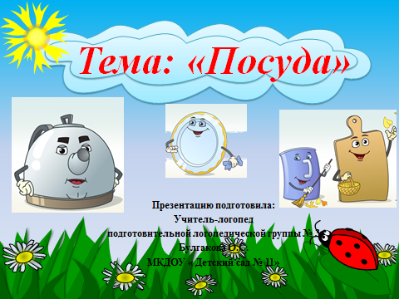 | 2.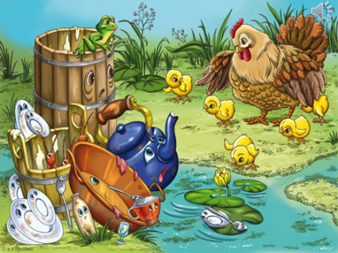
3.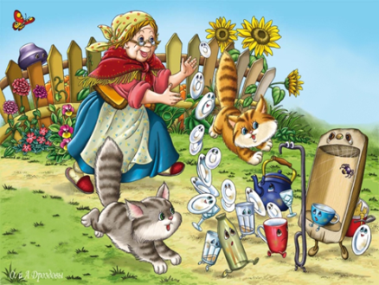 | 4.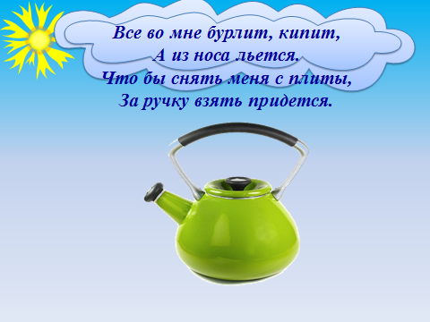
5.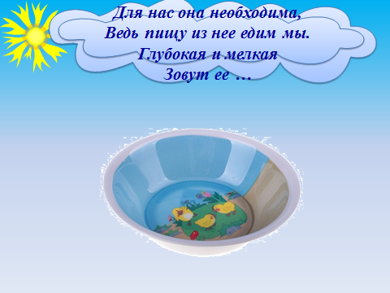 | 6.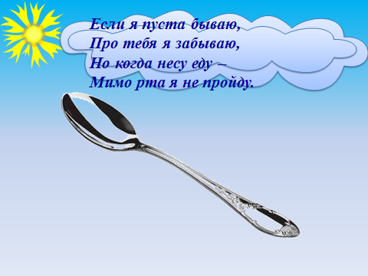
7.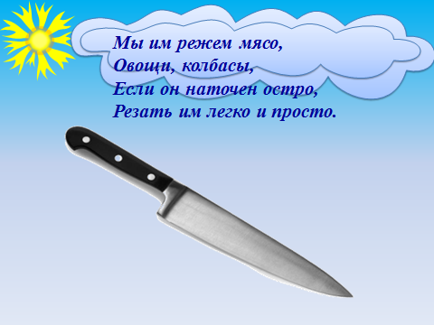 | 8.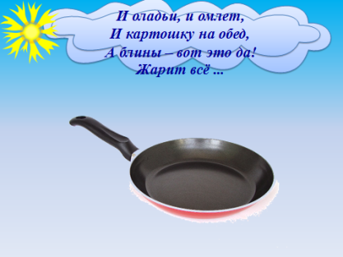
9.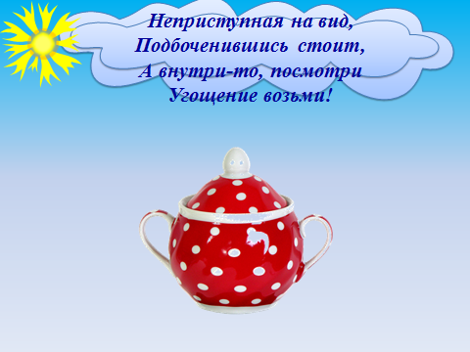 | 10.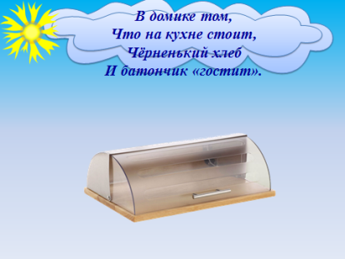
11.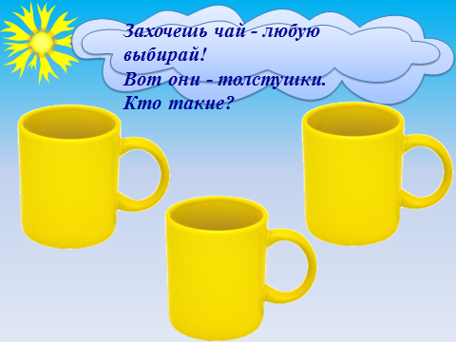 | 12.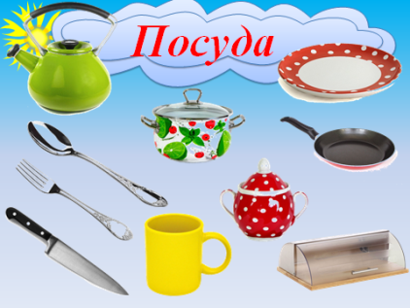
13.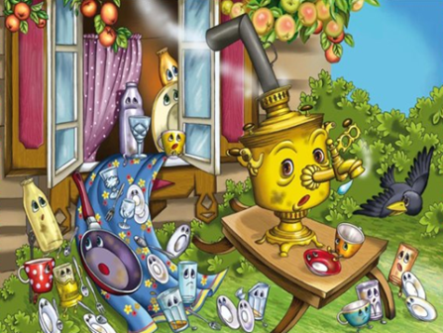 | 14.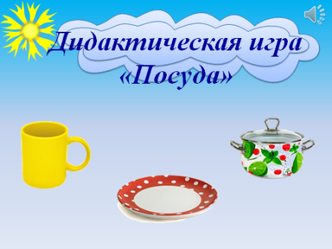
15. | 16.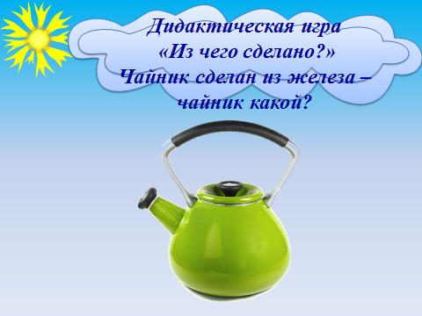
17.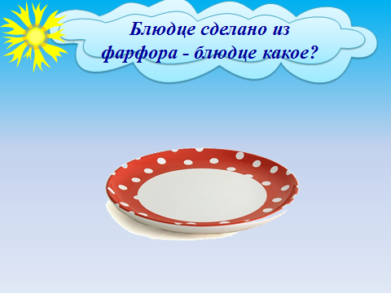 | 18.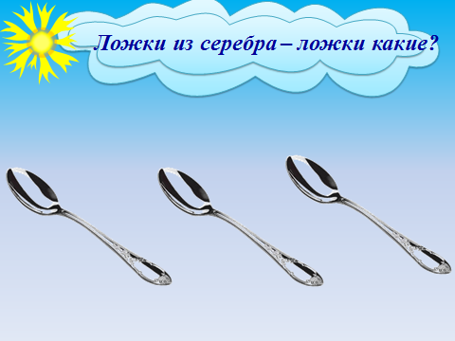
19.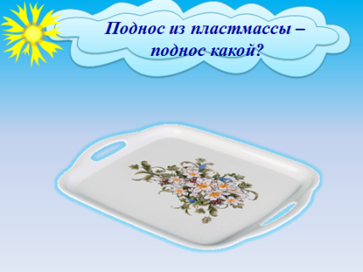 | 20.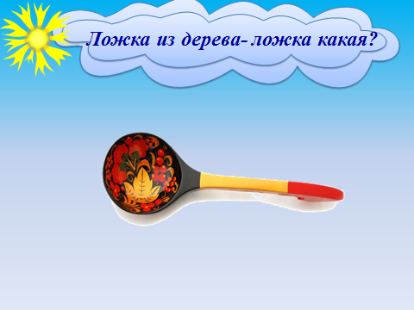
21.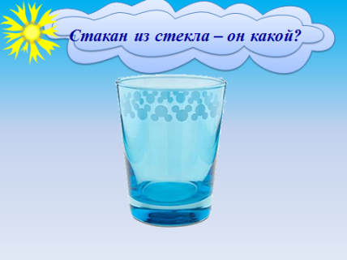 | 22.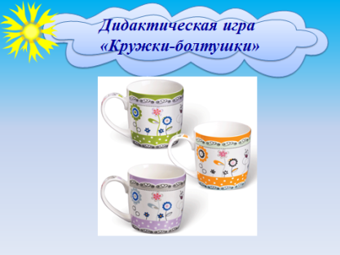
23.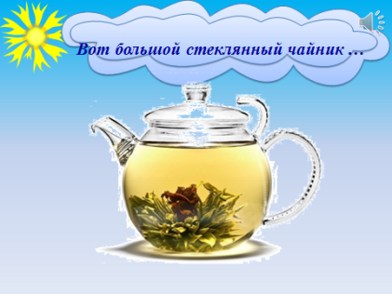 | 24.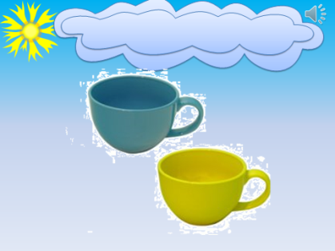
25.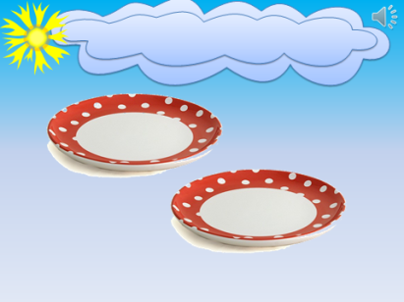 | 26.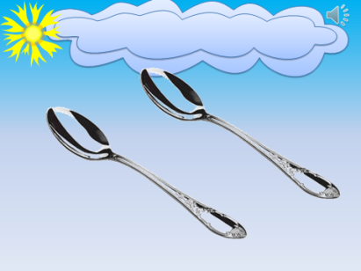
27.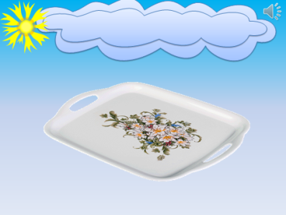 | 28.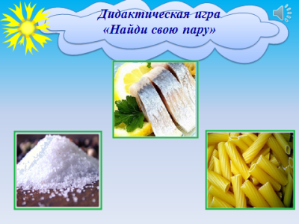
29.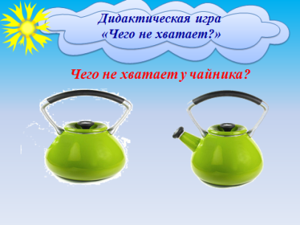 | 30.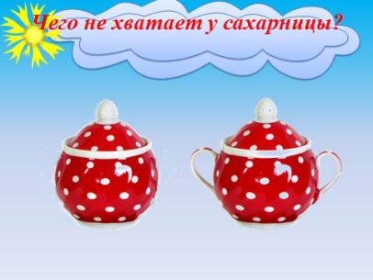
31.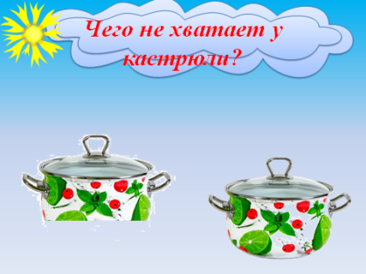 | 32.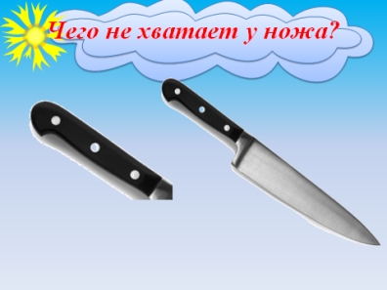
33.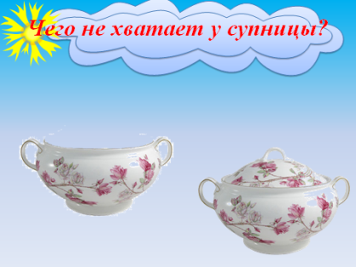 | 34.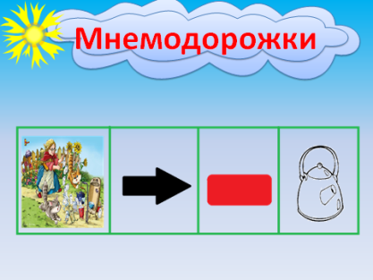
35.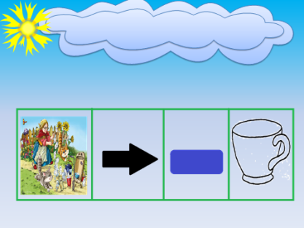 | 36.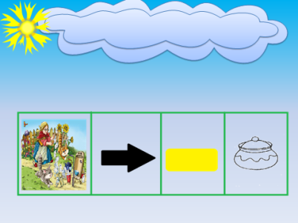
37.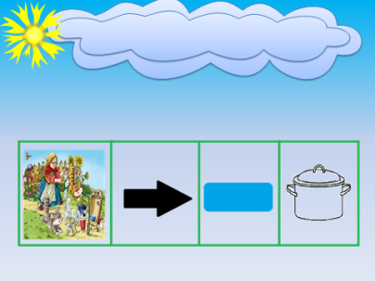 | 38.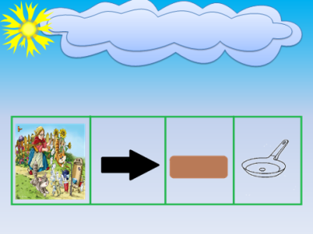
39.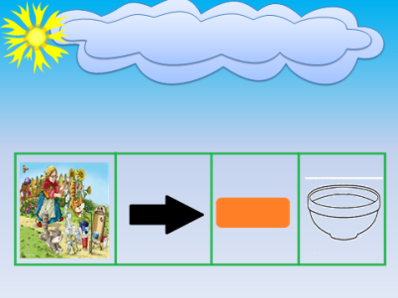 | 40.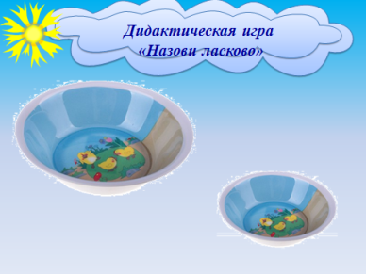
41.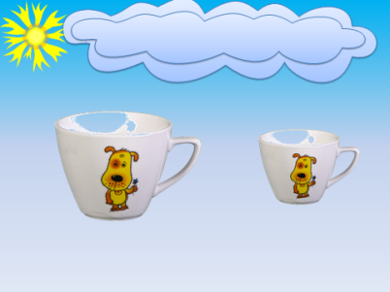 | 42.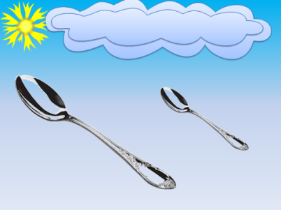
43.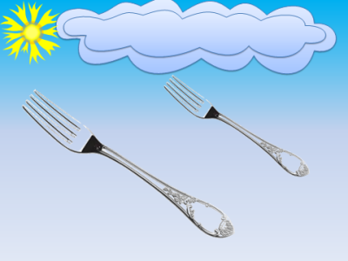 | 44.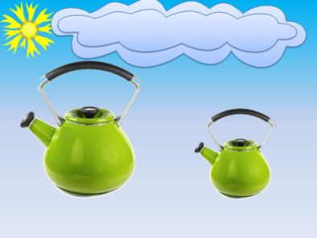
45.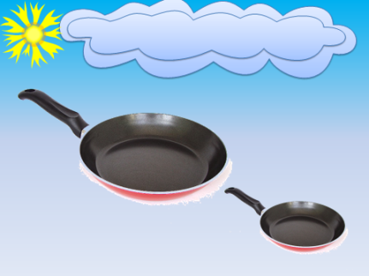 | 46.
47.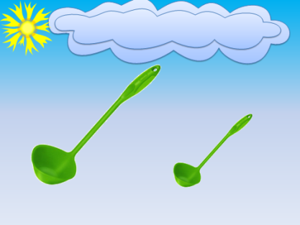 | 48.